Cleware Web UI Gebrauchsanleitung
- Programordner öffnen und in 'ClewareUSB.ini' Host und Port anpassen soweit notwendig:
- Host = Adresse des Servers z.B.: 'EH39M31C.ad005.onehc.net'
- Port = 59001
In der Datei ist die Adresse auf localhost (127.0.0.1) eingestellt und kann so gelassen werden.
2- 'ClewareUSBServer.exe' auf PowerPC ausführen
- 'ClewareUSBClient.exe' auf Clients mit USB Switches starten. Serverinformationen eingeben, speichern und verbinden.
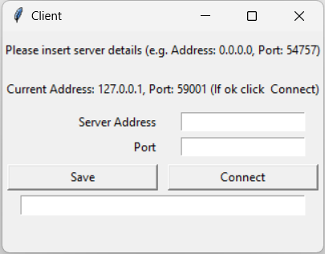

- Im Browser öffnen (Server): https://<Serveradresse>:8080 -->z.B.: https://EH39M31C.ad005.onehc.net:8080
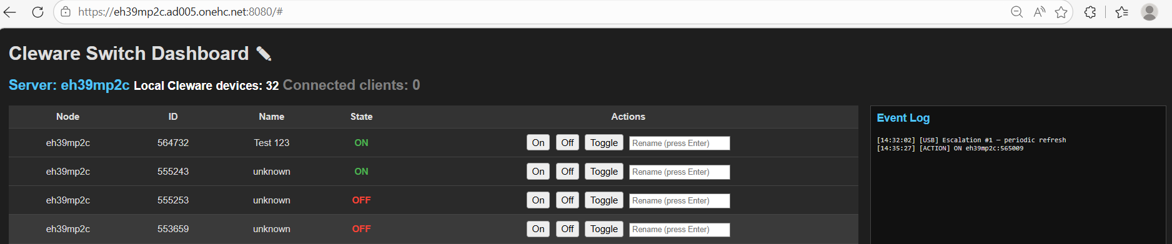

Wichtig! HTTPS/SSL Zertifikat generieren (falls abgelaufen):
- Powershell als Admin ausführen
- Mkcert installieren:
- Eingeben und ausführen: https://community.chocolatey.org/install.ps1
- Programverzeichnis öffnen (cd C:\...)
- mkcert -install
- mkcert localhost 127.0.0.1 “*0ad005.onehc.net”
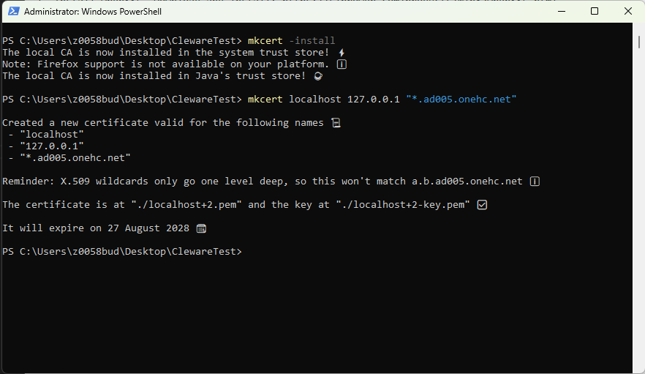
- Generierte ‘.pem‘ und ‘.key‘ Dateien gleichermaßen wie die alten umbenennen, in den Programordner einfügen bzw. Die alten ersetzen.

